UJI COBA INSTRUMEN KECERDASAN EMOSIONAL TERHADAP PENYESUAIAN SOSIAL

Nama :
Umur :
Jenis Kelamin :
Petunjuk Pengisian Skala

- Bacalah tiap-tiap pernyataan dengan baik.
- Pilihlah salah satu jawaban yang anda anggap paling sesuai dengan cara memberi tanda centang (√) pada salah satu kolom yang tersedia.
Keterangan:
SL : jika anda selalu melakukanya
S : jika anda sering melakukanya
KK : jika anda kadang-kadang melakukanya
TP : jika anda tidak pernah melakukanya
Contoh:
Pada pernyataan “Saya memukul teman yang mengejek saya” anda memilih “selalu”, maka contoh menjawabnya seperti berikut ini:
No | Pernyataan | Alternatif Jawaban
 |  | Selalu | Sering | Kadang-kadang | Tidak Pernah
1 | Saya memukul teman yang mengejek saya | √

SKALA KECERDASAN EMOSIONAL

No | Pernyataan | Alternatif jawaban
 |  | SL | S | KK | TP
1 | Saya dapat bersikap baik dengan teman baru
2 | Saya selalu marah ketika diganggu orang lain
3 | Saya dapat menahan emosi ketika saya tersinggung
4 | Saya senang saat teman lupa membawa buku PR
5 | Saya selalu sabar saat mendapatkan nilai jelek
6 | Saya selalu istigfar saat mendapat masalah
7 | Saya akan memukul teman yang berbuat jahat kepada saya
8 | Saya selalu memberi tahu orang tua tentang hasil ulangan
9 | Saya menangis ketika mendapat nilai yang kurang maksimal
10 | Saya tidak pernah mencontek saat ujian
11 | Orang tua saya selalu memberikan hadiah ketika nilai tugas saya mendapat nilai baik
12 | Saya selalu belajar lebih giat agar mendapat ranking
13 | Saya menolong teman ketika mendapat masalah
14 | Saya tidak peduli ketika ada teman yang mendapat musibah
15 | Saya dapat menerima pendapat orang lain meskipun berbeda
16 | Saya senang mendengarkan kritik dan saran dari orang lain
17 | Saya sulit untuk bekerjasama dalam mengerjakan tugas kelompok
18 | Saya senang bekerjasama dengan orang lain dalam berbagai kegiatan
19 | Saya mudah berteman dengan teman yang baru saya kenal
20 | Saya lebih suka menyendiri dibandingkan bermain dengan teman-teman

SKALA PENYESUAIAN SOSIAL
No | Pernyataan | Jawaban
 |  | SL | S | KK | TP
1 | Saya tidak membeda-bedakan teman, kaya ataupun miskin
2 | Saya menyelesaikan tugas bersama teman dengan baik ketika guru memberikan tugas kelompok
3 | Saya menghormati dan melaksanakan keputusan tugas piket kelas
4 | Saya menceritakan pengalaman kepada teman dekat
5 | Saya bertanya kepada guru apabila ada pelajaran yang belum saya pahami
6 | Saya ikut menyelesaikan tugas kelompok yang diberikan oleh guru dengan baik
7 | Saya mengajak teman satu kelompok untuk bekerjasama dalam menyelesaikan tugas
8 | Ketika teman tidak masuk sekolah, saya akan memberitahu apabila ada PR yang harus dikerjakan
9 | Saya meminjamkan alat tulis kepada teman yang alat tulisnya tertinggal
10 | Jika ada kegiatan penggalangan dana bagi korban bencana, saya menyisihkan uang saku untuk menyumbang
11 | Saya aktif mengikuti kerja bakti yang diadakan di seklah
12 | Saya memberikan bantuan kepada teman yang membutuhkan pertolongan
13 | Saya menjenguk teman yang sakit
14 | Saya menerima kritik yang diberikan oleh orang lain kepadaku
15 | Saya menghargai hasil karya orang lain
16 | Saya berani mengungkapkan ide saat kegiatan kelompok
17 | Saya percaya diri dengan kemampuan saya dalam melakukan tugas sekolah
18 | Saya tepat waktu ketika berangkat ke skeolah
19 | Saya segera mengerjakan tugas sekolah
20 | Saya percaya diri dapat mencapai cita-cita yang saya inginkan

Terimakasih atas kesediaan nya dalam bekerjasama mengisi skala.
Mohon periksa kembali sebelum diserahkan
.

- Tabulasi Hasil Uji Coba
Tabulasi skor Uji Coba Angket Kecerdasan Emosi
No. | Nama | 1 | 2 | 3 | 4 | 5 | 6 | 7 | 8 | 9 | 10 | 11 | 12 | 13 | 14 | 15 | 16 | 17 | 18 | 19 | 20
1 | A J B | 4 | 2 | 2 | 2 | 1 | 3 | 2 | 1 | 1 | 2 | 2 | 2 | 2 | 1 | 2 | 1 | 3 | 3 | 3 | 2 | 41
2 | A R P. K. | 4 | 3 | 3 | 3 | 1 | 3 | 3 | 1 | 1 | 3 | 3 | 1 | 1 | 1 | 3 | 1 | 2 | 3 | 2 | 1 | 43
3 | B I M A | 4 | 1 | 2 | 3 | 1 | 2 | 3 | 1 | 1 | 3 | 3 | 1 | 1 | 1 | 1 | 4 | 3 | 3 | 1 | 3 | 42
4 | F S M | 4 | 3 | 3 | 3 | 1 | 3 | 3 | 1 | 2 | 3 | 2 | 3 | 2 | 3 | 2 | 3 | 2 | 3 | 3 | 3 | 52
5 | F A H | 4 | 2 | 3 | 2 | 2 | 3 | 3 | 3 | 3 | 3 | 2 | 4 | 2 | 3 | 4 | 2 | 2 | 3 | 3 | 2 | 55
6 | F M D | 4 | 3 | 3 | 3 | 3 | 3 | 2 | 2 | 3 | 4 | 2 | 2 | 4 | 3 | 2 | 2 | 3 | 2 | 3 | 3 | 56
7 | F A R | 1 | 2 | 2 | 2 | 3 | 2 | 2 | 3 | 3 | 4 | 2 | 2 | 3 | 2 | 3 | 2 | 3 | 2 | 3 | 3 | 49
8 | F A J | 1 | 3 | 3 | 2 | 1 | 1 | 1 | 2 | 2 | 3 | 4 | 2 | 3 | 2 | 3 | 3 | 3 | 1 | 2 | 1 | 43
9 | F Q T | 2 | 2 | 3 | 3 | 2 | 1 | 1 | 2 | 3 | 3 | 3 | 3 | 2 | 3 | 2 | 2 | 2 | 2 | 3 | 1 | 45
10 | H F B P | 1 | 2 | 2 | 2 | 3 | 2 | 2 | 3 | 2 | 3 | 1 | 3 | 1 | 2 | 2 | 1 | 1 | 2 | 2 | 1 | 38
11 | H F | 4 | 3 | 3 | 3 | 2 | 3 | 3 | 2 | 2 | 3 | 4 | 3 | 4 | 3 | 4 | 4 | 4 | 3 | 2 | 4 | 63
12 | K O D | 4 | 3 | 3 | 2 | 3 | 4 | 2 | 2 | 2 | 2 | 4 | 2 | 4 | 3 | 3 | 3 | 3 | 3 | 3 | 3 | 58
13 | M P | 4 | 3 | 2 | 2 | 4 | 2 | 2 | 2 | 3 | 2 | 4 | 2 | 4 | 2 | 3 | 3 | 3 | 3 | 3 | 2 | 55
14 | R A | 4 | 3 | 2 | 3 | 3 | 3 | 3 | 3 | 3 | 3 | 4 | 3 | 4 | 2 | 2 | 3 | 3 | 3 | 2 | 1 | 57
15 | A Z | 3 | 2 | 3 | 2 | 3 | 3 | 3 | 3 | 3 | 3 | 3 | 3 | 2 | 2 | 2 | 2 | 3 | 2 | 3 | 2 | 52
16 | A R H | 2 | 2 | 2 | 3 | 2 | 3 | 2 | 3 | 2 | 2 | 3 | 3 | 2 | 3 | 3 | 2 | 1 | 2 | 2 | 3 | 47
17 | A S C U | 3 | 3 | 2 | 3 | 3 | 2 | 3 | 2 | 3 | 2 | 3 | 2 | 2 | 3 | 3 | 2 | 3 | 3 | 3 | 4 | 54
18 | A U | 2 | 3 | 3 | 2 | 3 | 2 | 3 | 2 | 2 | 2 | 3 | 2 | 3 | 2 | 3 | 2 | 3 | 3 | 1 | 2 | 48
19 | C S | 2 | 3 | 3 | 3 | 3 | 3 | 2 | 2 | 2 | 2 | 2 | 2 | 3 | 2 | 3 | 2 | 2 | 2 | 2 | 3 | 48
20 | C A D M | 4 | 3 | 4 | 2 | 3 | 3 | 3 | 3 | 3 | 3 | 2 | 3 | 2 | 3 | 3 | 2 | 3 | 4 | 4 | 4 | 61
21 | E V A | 4 | 2 | 4 | 3 | 2 | 3 | 3 | 3 | 3 | 3 | 3 | 3 | 3 | 2 | 3 | 3 | 3 | 2 | 4 | 2 | 58
22 | A H A | 3 | 2 | 3 | 3 | 2 | 2 | 4 | 2 | 2 | 2 | 3 | 3 | 3 | 3 | 3 | 3 | 2 | 4 | 2 | 4 | 55
23 | A RR | 4 | 3 | 3 | 2 | 3 | 3 | 2 | 1 | 2 | 2 | 2 | 2 | 2 | 2 | 2 | 3 | 2 | 1 | 2 | 3 | 46
24 | AR | 4 | 3 | 4 | 2 | 4 | 4 | 3 | 4 | 2 | 2 | 4 | 3 | 2 | 2 | 3 | 3 | 3 | 4 | 2 | 3 | 61
25 | RK | 2 | 2 | 2 | 3 | 3 | 3 | 2 | 3 | 2 | 2 | 3 | 2 | 2 | 3 | 2 | 3 | 1 | 3 | 3 | 2 | 48
26 | SK | 3 | 2 | 3 | 3 | 2 | 2 | 1 | 2 | 3 | 2 | 2 | 3 | 3 | 2 | 2 | 3 | 1 | 3 | 1 | 3 | 46
R Hitung |  | 0.525 | 0.426 | 0.483 | 0.031 | 0.435 | 0.498 | 0.487 | 0.417 | 0.478 | 0.056 | 0.420 | 0.416 | 0.559 | 0.529 | 0.512 | 0.413 | 0.521 | 0.464 | 0.413 | 0.499
R Tabel (db = 24, α = 5 %) |  | 0.388 | 0.388 | 0.388 | 0.388 | 0.388 | 0.388 | 0.388 | 0.388 | 0.388 | 0.388 | 0.388 | 0.388 | 0.388 | 0.388 | 0.388 | 0.388 | 0.388 | 0.388 | 0.388 | 0.388
Hasil |  | Valid | Valid | Valid | Gugur | Valid | Valid | Valid | Valid | Valid | Gugur | Valid | Valid | Valid | Valid | Valid | Valid | Valid | Valid | Valid | Valid

Tabulasi Skor Uji Coba Angket Penyesuaian Sosial
No |  | 1 | 2 | 3 | 4 | 5 | 6 | 7 | 8 | 9 | 10 | 11 | 12 | 13 | 14 | 15 | 16 | 17 | 18 | 19 | 20
1 | AJB | 3 | 3 | 2 | 2 | 2 | 4 | 4 | 4 | 4 | 4 | 3 | 2 | 1 | 1 | 2 | 4 | 3 | 4 | 4 | 2 | 58
2 | A RN P. K. | 1 | 1 | 1 | 2 | 1 | 2 | 4 | 4 | 4 | 4 | 1 | 1 | 2 | 2 | 3 | 3 | 3 | 2 | 3 | 2 | 46
3 | B I M A | 1 | 1 | 1 | 2 | 1 | 4 | 4 | 4 | 4 | 4 | 2 | 1 | 1 | 1 | 2 | 4 | 4 | 1 | 4 | 2 | 48
4 | F S M | 1 | 1 | 1 | 3 | 1 | 2 | 4 | 4 | 2 | 3 | 1 | 2 | 2 | 2 | 2 | 4 | 4 | 1 | 4 | 3 | 47
5 | F A H | 2 | 1 | 1 | 1 | 1 | 3 | 3 | 3 | 4 | 3 | 2 | 1 | 1 | 1 | 3 | 4 | 4 | 1 | 4 | 2 | 45
6 | F M D | 2 | 3 | 1 | 3 | 2 | 3 | 4 | 4 | 1 | 4 | 1 | 1 | 1 | 1 | 2 | 4 | 4 | 1 | 4 | 2 | 48
7 | FAR | 2 | 1 | 1 | 2 | 1 | 4 | 3 | 3 | 4 | 4 | 2 | 2 | 2 | 2 | 4 | 4 | 4 | 1 | 4 | 3 | 53
8 | F A J | 3 | 1 | 1 | 2 | 1 | 1 | 2 | 2 | 2 | 4 | 1 | 1 | 1 | 1 | 4 | 4 | 4 | 1 | 4 | 1 | 41
9 | F Q T | 2 | 1 | 2 | 4 | 1 | 4 | 4 | 1 | 1 | 4 | 1 | 1 | 1 | 1 | 3 | 4 | 4 | 1 | 4 | 1 | 45
10 | H FB P A | 2 | 1 | 1 | 3 | 4 | 4 | 3 | 4 | 4 | 3 | 2 | 2 | 1 | 1 | 2 | 4 | 4 | 1 | 3 | 2 | 51
11 | HFZ | 1 | 1 | 1 | 1 | 1 | 4 | 4 | 2 | 1 | 3 | 3 | 2 | 2 | 2 | 3 | 3 | 4 | 2 | 3 | 2 | 45
12 | KODCH | 2 | 1 | 1 | 1 | 1 | 1 | 4 | 2 | 2 | 4 | 4 | 1 | 1 | 1 | 4 | 3 | 3 | 4 | 4 | 1 | 45
13 | HFDP | 2 | 1 | 1 | 2 | 1 | 3 | 4 | 1 | 1 | 4 | 2 | 2 | 2 | 2 | 1 | 3 | 4 | 1 | 4 | 1 | 42
14 | MRA | 2 | 2 | 2 | 2 | 1 | 3 | 4 | 4 | 4 | 4 | 3 | 3 | 2 | 2 | 3 | 3 | 3 | 1 | 3 | 2 | 53
15 | AZP | 1 | 1 | 1 | 2 | 1 | 2 | 4 | 1 | 1 | 3 | 1 | 2 | 1 | 1 | 1 | 2 | 2 | 2 | 4 | 2 | 35
16 | ARH | 2 | 2 | 2 | 2 | 1 | 3 | 2 | 1 | 1 | 4 | 2 | 3 | 2 | 2 | 2 | 3 | 2 | 2 | 3 | 3 | 44
17 | ASCU | 1 | 1 | 1 | 2 | 1 | 3 | 3 | 1 | 4 | 4 | 2 | 1 | 2 | 2 | 3 | 4 | 1 | 1 | 3 | 2 | 42
18 | AUQA | 2 | 1 | 1 | 2 | 1 | 3 | 4 | 4 | 4 | 3 | 2 | 2 | 2 | 2 | 4 | 4 | 4 | 3 | 4 | 2 | 54
19 | CS | 1 | 1 | 1 | 3 | 1 | 3 | 4 | 4 | 2 | 1 | 2 | 2 | 1 | 1 | 1 | 3 | 1 | 1 | 1 | 1 | 35
20 | CADM | 2 | 2 | 2 | 4 | 2 | 4 | 4 | 4 | 4 | 4 | 4 | 3 | 1 | 1 | 4 | 2 | 4 | 1 | 4 | 2 | 58
21 | EVPF | 2 | 2 | 2 | 2 | 1 | 3 | 4 | 4 | 4 | 4 | 2 | 2 | 1 | 1 | 4 | 3 | 4 | 2 | 4 | 2 | 53
22 | AHA | 3 | 1 | 1 | 2 | 2 | 2 | 2 | 4 | 2 | 4 | 2 | 2 | 2 | 2 | 1 | 3 | 1 | 1 | 1 | 2 | 40
23 | AR | 4 | 4 | 3 | 3 | 4 | 4 | 2 | 2 | 2 | 2 | 4 | 4 | 4 | 1 | 4 | 3 | 4 | 4 | 4 | 4 | 66
24 | AR | 4 | 1 | 2 | 2 | 4 | 4 | 3 | 4 | 3 | 4 | 4 | 4 | 4 | 1 | 4 | 1 | 3 | 4 | 4 | 4 | 64
25 | RK | 3 | 4 | 4 | 4 | 4 | 4 | 4 | 4 | 4 | 4 | 3 | 4 | 4 | 1 | 4 | 4 | 4 | 4 | 4 | 4 | 75
26 | SSKH | 4 | 4 | 3 | 4 | 4 | 3 | 4 | 4 | 3 | 3 | 2 | 4 | 4 | 3 | 3 | 4 | 4 | 3 | 4 | 4 | 71
R Hitung |  | 0.688 | 0.753 | 0.828 | 0.472 | 0.766 | 0.513 | 0.077 | 0.432 | 0.444 | 0.087 | 0.528 | 0.744 | 0.712 | 0.041 | 0.570 | 0.028 | 0.476 | 0.631 | 0.436 | 0.769
R Tabel (db = 24 , α = 5 %) |  | 0.388 | 0.388 | 0.388 | 0.388 | 0.388 | 0.388 | 0.388 | 0.388 | 0.388 | 0.388 | 0.388 | 0.388 | 0.388 | 0.388 | 0.388 | 0.388 | 0.388 | 0.388 | 0.388 | 0.388
Hasil |  | Valid | Valid | Valid | Valid | Valid | Valid | Gugur | Valid | Valid | Gugur | Valid | Valid | Valid | Gugur | Valid | Gugur | Valid | Valid | Valid | Valid | 0

- Hasil Uji Validitas
Uji Validitas Kecerdasan Emosional
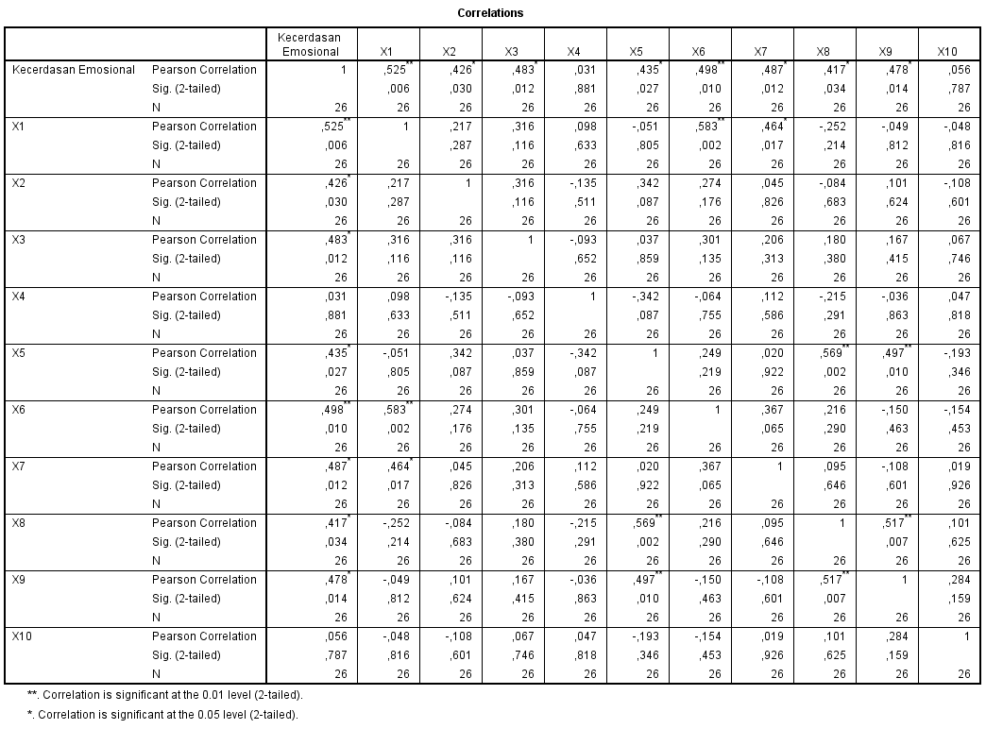
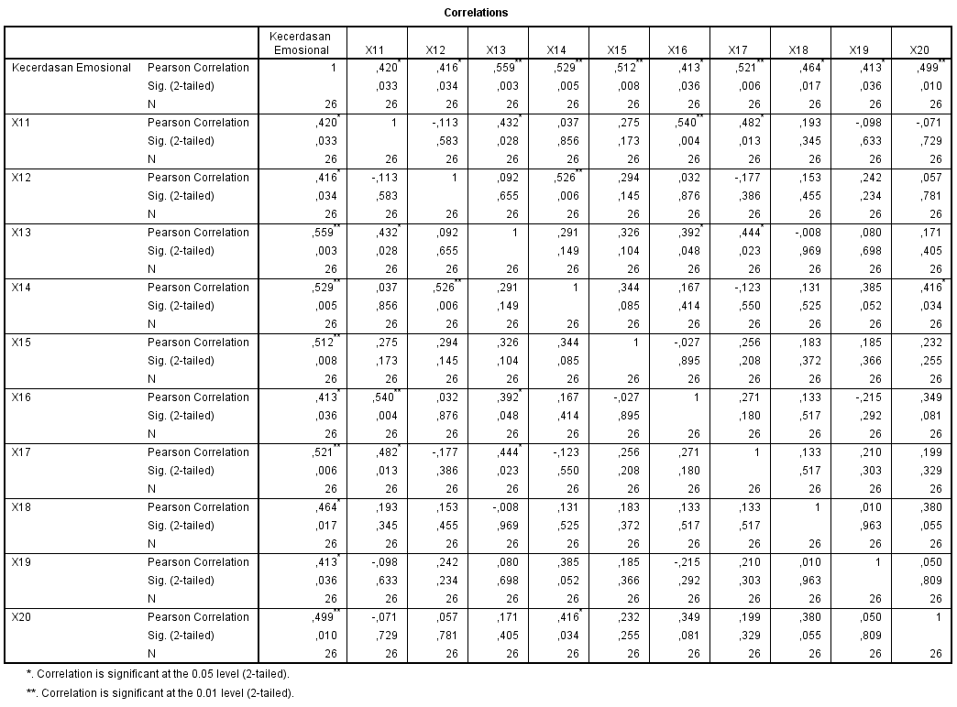
Uji Validitas Penyesuaian Sosial

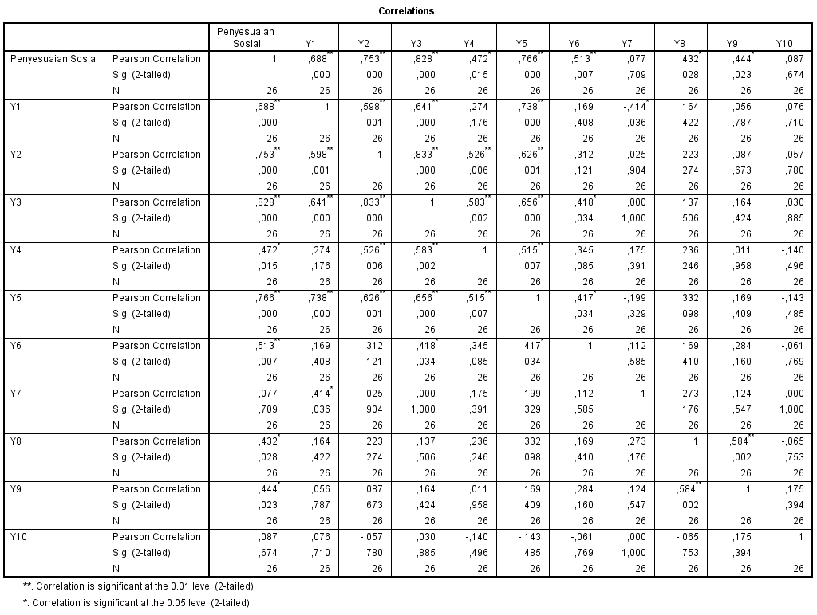
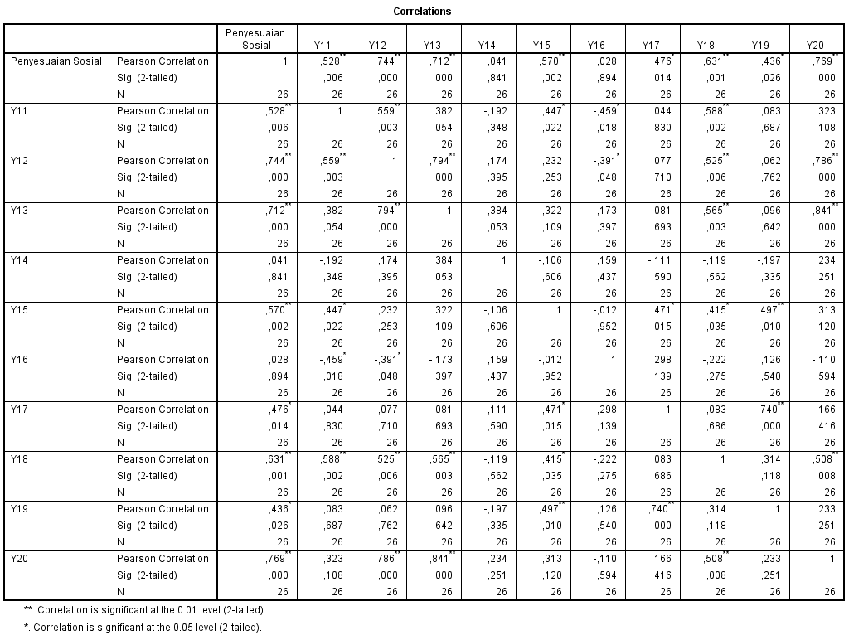

- Tabel r
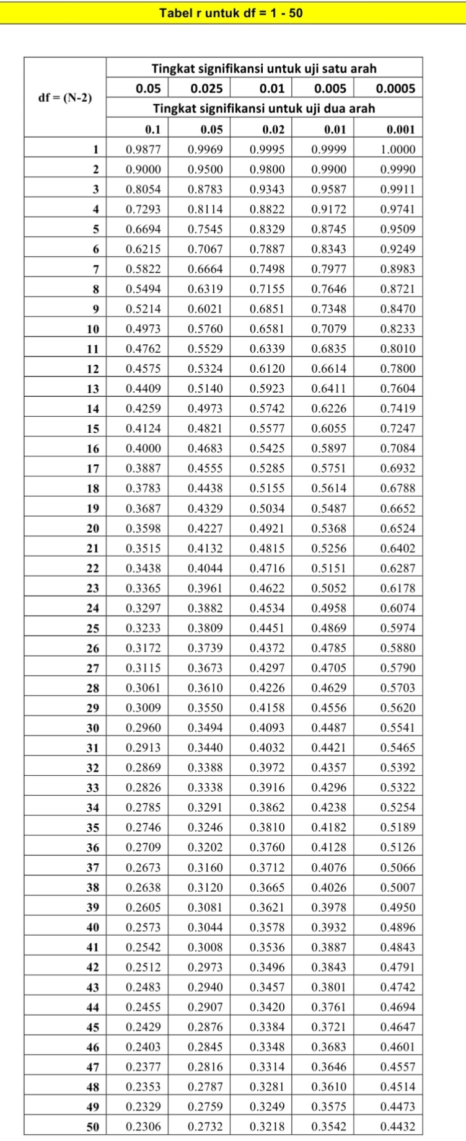

- Angket Penelitian

UJI COBA INSTRUMEN KECERDASAN EMOSIONAL TERHADAP PENYESUAIAN SOSIAL

Nama :
Umur :
Jenis Kelamin :
Petunjuk Pengisian Skala

- Bacalah tiap-tiap pernyataan dengan baik.
- Pilihlah salah satu jawaban yang anda anggap paling sesuai dengan cara memberi tanda centang (√) pada salah satu kolom yang tersedia.
Keterangan:
SL : jika anda selalu melakukanya
S : jika anda sering melakukanya
KK : jika anda kadang-kadang melakukanya
TP : jika anda tidak pernah melakukanya
Contoh:
Pada pernyataan “Saya memukul teman yang mengejek saya” anda memilih “selalu”, maka contoh menjawabnya seperti berikut ini:
No | Pernyataan | Alternatif Jawaban
 |  | Selalu | Sering | Kadang-kadang | Tidak Pernah
1 | Saya memukul teman yang mengejek saya | √

SKALA KECERDASAN EMOSIONAL

No | Pernyataan | Alternatif jawaban
 |  | SL | S | KK | TP
 | Saya dapat bersikap baik dengan teman baru
 | Saya selalu marah ketika diganggu orang lain
 | Saya dapat menahan emosi ketika saya tersinggung
 | Saya selalu sabar saat mendapatkan nilai jelek
 | Saya selalu istigfar saat mendapat masalah
 | Saya akan memukul teman yang berbuat jahat kepada saya
 | Saya selalu memberi tahu orang tua tentang hasil ulangan
 | Saya menangis ketika mendapat nilai yang kurang maksimal
 | Orang tua saya selalu memberikan hadiah ketika nilai tugas saya mendapat nilai baik
 | Saya selalu belajar lebih giat agar mendapat ranking
 | Saya menolong teman ketika mendapat masalah
 | Saya tidak peduli ketika ada teman yang mendapat musibah
 | Saya dapat menerima pendapat orang lain meskipun berbeda
 | Saya senang mendengarkan kritik dan saran dari orang lain
 | Saya sulit untuk bekerjasama dalam mengerjakan tugas kelompok
 | Saya senang bekerjasama dengan orang lain dalam berbagai kegiatan
 | Saya mudah berteman dengan teman yang baru saya kenal
 | Saya lebih suka menyendiri dibandingkan bermain dengan teman-teman

SKALA PENYESUAIAN SOSIAL

No | Pernyataan | Jawaban
 |  | SL | S | KK | TP
 | Saya tidak membeda-bedakan teman, kaya ataupun miskin
 | Saya menyelesaikan tugas bersama teman dengan baik ketika guru memberikan tugas kelompok
 | Saya menghormati dan melaksanakan keputusan tugas piket kelas
 | Saya menceritakan pengalaman kepada teman dekat
 | Saya bertanya kepada guru apabila ada pelajaran yang belum saya pahami
 | Saya ikut menyelesaikan tugas kelompok yang diberikan oleh guru dengan baik
 | Ketika teman tidak masuk sekolah, saya akan memberitahu apabila ada PR yang harus dikerjakan
 | Saya meminjamkan alat tulis kepada teman yang alat tulisnya tertinggal
 | Saya aktif mengikuti kerja bakti yang diadakan di seklah
 | Saya memberikan bantuan kepada teman yang membutuhkan pertolongan
 | Saya menjenguk teman yang sakit
 | Saya menghargai hasil karya orang lain
 | Saya percaya diri dengan kemampuan saya dalam melakukan tugas sekolah
 | Saya tepat waktu ketika berangkat ke skeolah
 | Saya segera mengerjakan tugas sekolah
 | Saya percaya diri dapat mencapai cita-cita yang saya inginkan

Terimakasih atas kesediaan nya dalam bekerjasama mengisi skala.
Mohon periksa kembali sebelum diserahkan
.

- Data Penelitian
Tabulasi Skor Angket Kecerdasan emosi
No | Nama | 1 | 2 | 3 | 4 | 5 | 6 | 7 | 8 | 9 | 10 | 11 | 12 | 13 | 14 | 15 | 16 | 17 | 18 | Jumlah | Kategori
1 | GFA | 3 | 2 | 3 | 3 | 2 | 2 | 3 | 2 | 3 | 2 | 2 | 3 | 3 | 2 | 2 | 3 | 1 | 3 | 44 | Sedang
2 | HY | 3 | 3 | 2 | 2 | 3 | 3 | 2 | 3 | 3 | 2 | 3 | 3 | 2 | 3 | 3 | 3 | 2 | 2 | 47 | Sedang
3 | IFM | 2 | 3 | 2 | 2 | 3 | 3 | 2 | 3 | 2 | 3 | 2 | 3 | 3 | 2 | 3 | 2 | 3 | 3 | 46 | Sedang
4 | IAP | 2 | 3 | 3 | 3 | 3 | 3 | 2 | 2 | 3 | 3 | 2 | 2 | 2 | 3 | 3 | 2 | 2 | 3 | 46 | Sedang
5 | LHM | 2 | 2 | 1 | 2 | 3 | 2 | 3 | 3 | 2 | 1 | 2 | 2 | 3 | 2 | 1 | 2 | 1 | 2 | 36 | Sedang
6 | LAA | 2 | 2 | 2 | 2 | 1 | 1 | 2 | 1 | 1 | 2 | 2 | 2 | 2 | 1 | 2 | 1 | 3 | 3 | 32 | Rendah
7 | MRR | 4 | 3 | 3 | 3 | 1 | 3 | 3 | 1 | 1 | 3 | 3 | 1 | 1 | 1 | 3 | 1 | 2 | 3 | 40 | Sedang
8 | MS | 4 | 1 | 2 | 3 | 1 | 1 | 2 | 1 | 1 | 3 | 2 | 1 | 1 | 1 | 1 | 4 | 2 | 2 | 33 | Rendah
9 | MRF | 4 | 3 | 3 | 3 | 1 | 3 | 3 | 1 | 2 | 3 | 2 | 3 | 2 | 3 | 2 | 3 | 2 | 3 | 46 | Sedang
10 | MA | 4 | 2 | 3 | 2 | 4 | 3 | 4 | 3 | 3 | 3 | 4 | 4 | 2 | 4 | 4 | 2 | 4 | 3 | 58 | Tinggi
11 | MBHD | 3 | 3 | 3 | 3 | 3 | 3 | 2 | 2 | 3 | 4 | 2 | 2 | 4 | 3 | 2 | 2 | 3 | 2 | 49 | Sedang
12 | MFSK | 2 | 2 | 2 | 2 | 3 | 2 | 2 | 3 | 3 | 4 | 2 | 2 | 3 | 2 | 3 | 2 | 3 | 2 | 44 | Sedang
13 | NQZ | 1 | 3 | 3 | 2 | 1 | 1 | 3 | 2 | 2 | 3 | 4 | 2 | 3 | 2 | 3 | 3 | 3 | 2 | 43 | Sedang
14 | ZKR | 4 | 2 | 3 | 3 | 2 | 1 | 2 | 2 | 3 | 3 | 3 | 3 | 3 | 3 | 2 | 2 | 2 | 2 | 45 | Sedang
15 | ANA | 2 | 2 | 2 | 2 | 3 | 2 | 2 | 3 | 2 | 3 | 3 | 3 | 3 | 2 | 2 | 3 | 2 | 2 | 43 | Sedang
16 | AADA | 3 | 3 | 3 | 3 | 2 | 3 | 3 | 2 | 2 | 3 | 2 | 3 | 2 | 3 | 2 | 3 | 2 | 2 | 46 | Sedang
17 | BNS | 2 | 3 | 3 | 2 | 3 | 4 | 2 | 2 | 2 | 2 | 2 | 2 | 2 | 3 | 3 | 3 | 3 | 3 | 46 | Sedang
18 | DYN | 2 | 3 | 2 | 2 | 4 | 2 | 2 | 2 | 3 | 2 | 2 | 2 | 3 | 2 | 3 | 3 | 3 | 3 | 45 | Sedang
19 | LRLH | 3 | 3 | 2 | 3 | 3 | 3 | 4 | 3 | 3 | 4 | 3 | 4 | 3 | 2 | 2 | 4 | 3 | 3 | 55 | Tinggi
20 | FAN | 3 | 2 | 3 | 3 | 2 | 2 | 3 | 2 | 3 | 2 | 2 | 3 | 3 | 2 | 2 | 3 | 1 | 3 | 44 | Sedang
21 | FN | 3 | 3 | 2 | 2 | 3 | 3 | 2 | 3 | 3 | 2 | 3 | 3 | 2 | 3 | 3 | 3 | 2 | 2 | 47 | Sedang
22 | LTF | 2 | 3 | 2 | 2 | 3 | 3 | 2 | 3 | 2 | 3 | 2 | 3 | 3 | 2 | 3 | 2 | 3 | 3 | 46 | Sedang
23 | NSUAA | 2 | 3 | 3 | 3 | 3 | 3 | 2 | 2 | 3 | 3 | 2 | 2 | 2 | 3 | 3 | 2 | 2 | 3 | 46 | Sedang
24 | LAN | 2 | 2 | 3 | 3 | 3 | 2 | 3 | 3 | 2 | 2 | 2 | 2 | 3 | 2 | 3 | 2 | 1 | 2 | 42 | Sedang
25 | MLM | 4 | 2 | 2 | 2 | 1 | 2 | 2 | 1 | 1 | 2 | 2 | 2 | 2 | 1 | 2 | 1 | 2 | 2 | 33 | Rendah
26 | NRA | 4 | 3 | 3 | 3 | 1 | 3 | 3 | 1 | 1 | 3 | 3 | 1 | 1 | 1 | 3 | 1 | 2 | 3 | 40 | Sedang
27 | NBR | 4 | 1 | 2 | 3 | 1 | 2 | 3 | 1 | 1 | 3 | 3 | 1 | 1 | 1 | 1 | 4 | 3 | 3 | 38 | Sedang
28 | RQI | 4 | 3 | 3 | 3 | 1 | 3 | 3 | 1 | 2 | 3 | 2 | 3 | 2 | 3 | 2 | 3 | 2 | 3 | 46 | Sedang
29 | AZAS | 4 | 2 | 3 | 2 | 2 | 3 | 3 | 3 | 3 | 3 | 4 | 4 | 2 | 3 | 4 | 4 | 2 | 3 | 54 | Tinggi
30 | AZA | 3 | 3 | 3 | 3 | 3 | 3 | 2 | 2 | 3 | 4 | 2 | 2 | 4 | 3 | 2 | 2 | 3 | 2 | 49 | Sedang
31 | BWO | 2 | 2 | 2 | 2 | 3 | 2 | 2 | 3 | 3 | 4 | 2 | 2 | 3 | 2 | 3 | 2 | 3 | 2 | 44 | Sedang
32 | FARM | 1 | 3 | 3 | 2 | 1 | 1 | 3 | 2 | 2 | 3 | 4 | 2 | 3 | 2 | 3 | 3 | 3 | 2 | 43 | Sedang
33 | HFN | 4 | 2 | 3 | 3 | 2 | 1 | 2 | 2 | 3 | 3 | 3 | 3 | 3 | 3 | 2 | 2 | 2 | 2 | 45 | Sedang
34 | WAHF | 2 | 2 | 2 | 2 | 3 | 2 | 2 | 3 | 2 | 3 | 3 | 3 | 3 | 2 | 2 | 3 | 2 | 2 | 43 | Sedang
35 | IAH | 3 | 3 | 3 | 3 | 2 | 3 | 3 | 2 | 2 | 3 | 2 | 3 | 2 | 3 | 2 | 3 | 2 | 2 | 46 | Sedang
36 | MFJ | 2 | 3 | 3 | 2 | 3 | 4 | 2 | 2 | 2 | 2 | 2 | 2 | 2 | 3 | 3 | 3 | 3 | 3 | 46 | Sedang
37 | MIN | 2 | 3 | 2 | 2 | 4 | 2 | 2 | 2 | 3 | 2 | 2 | 2 | 3 | 2 | 3 | 3 | 3 | 3 | 45 | Sedang
38 | MPR | 3 | 3 | 2 | 3 | 3 | 3 | 4 | 3 | 4 | 3 | 3 | 3 | 3 | 4 | 4 | 3 | 3 | 3 | 57 | Tinggi
39 | MRF | 3 | 2 | 3 | 3 | 2 | 2 | 3 | 2 | 3 | 2 | 2 | 3 | 3 | 2 | 2 | 3 | 1 | 3 | 44 | Sedang
40 | RABW | 3 | 3 | 2 | 2 | 3 | 3 | 2 | 3 | 3 | 2 | 3 | 3 | 2 | 3 | 3 | 3 | 2 | 2 | 47 | Sedang
41 | RAB | 2 | 3 | 2 | 2 | 3 | 3 | 2 | 3 | 2 | 3 | 2 | 3 | 3 | 2 | 3 | 2 | 3 | 3 | 46 | Sedang
42 | ZDN | 2 | 3 | 3 | 3 | 3 | 3 | 2 | 2 | 3 | 3 | 2 | 2 | 2 | 3 | 3 | 2 | 2 | 3 | 46 | Sedang
43 | AMM | 2 | 2 | 3 | 3 | 3 | 2 | 3 | 3 | 2 | 2 | 2 | 2 | 3 | 2 | 3 | 2 | 1 | 2 | 42 | Sedang
44 | AEN | 4 | 2 | 2 | 2 | 1 | 2 | 1 | 1 | 1 | 2 | 2 | 2 | 2 | 1 | 2 | 1 | 3 | 3 | 34 | Rendah
45 | INA | 4 | 3 | 3 | 3 | 1 | 3 | 3 | 1 | 1 | 3 | 3 | 1 | 1 | 1 | 3 | 1 | 2 | 3 | 40 | Sedang
46 | KNA | 4 | 1 | 2 | 3 | 1 | 2 | 2 | 1 | 1 | 3 | 2 | 1 | 1 | 1 | 1 | 2 | 3 | 3 | 34 | Rendah
47 | LYC | 4 | 3 | 3 | 3 | 1 | 3 | 3 | 1 | 2 | 4 | 4 | 4 | 2 | 4 | 4 | 4 | 2 | 3 | 54 | Tinggi
48 | NAN | 4 | 2 | 3 | 2 | 2 | 3 | 3 | 3 | 3 | 4 | 3 | 3 | 2 | 3 | 4 | 4 | 2 | 3 | 53 | Sedang
49 | RNK | 3 | 3 | 3 | 3 | 3 | 3 | 2 | 2 | 3 | 4 | 2 | 2 | 4 | 3 | 2 | 2 | 3 | 2 | 49 | Sedang
50 | RKA | 2 | 2 | 2 | 2 | 3 | 2 | 2 | 3 | 3 | 4 | 2 | 2 | 3 | 2 | 3 | 2 | 3 | 2 | 44 | Sedang
51 | RAP | 1 | 3 | 3 | 2 | 1 | 1 | 3 | 2 | 2 | 3 | 4 | 2 | 3 | 2 | 3 | 3 | 3 | 2 | 43 | Sedang
52 | SAP | 4 | 2 | 3 | 3 | 2 | 1 | 2 | 2 | 3 | 3 | 3 | 3 | 3 | 3 | 2 | 2 | 2 | 2 | 45 | Sedang
53 | WDD | 2 | 2 | 2 | 2 | 3 | 2 | 2 | 3 | 2 | 3 | 3 | 3 | 3 | 2 | 2 | 3 | 2 | 2 | 43 | Sedang
54 | ZHA | 3 | 3 | 3 | 3 | 2 | 3 | 3 | 2 | 2 | 3 | 3 | 3 | 4 | 4 | 2 | 3 | 2 | 2 | 50 | Sedang

Tabulasi Skor Angket Penyesuaian Sosial
No | Nama | 1 | 2 | 3 | 4 | 5 | 6 | 7 | 8 | 9 | 10 | 11 | 12 | 13 | 14 | 15 | 16 | Jumlah | Kategori
1 | GFA | 3 | 3 | 2 | 3 | 2 | 2 | 2 | 3 | 2 | 3 | 3 | 1 | 3 | 3 | 2 | 3 | 40 | Sedang
2 | HYF | 2 | 3 | 3 | 3 | 2 | 2 | 3 | 3 | 3 | 2 | 2 | 2 | 3 | 3 | 3 | 3 | 42 | Sedang
3 | IFM | 3 | 4 | 3 | 4 | 2 | 3 | 2 | 2 | 3 | 2 | 2 | 2 | 2 | 2 | 3 | 3 | 42 | Sedang
4 | IAP | 2 | 3 | 3 | 2 | 3 | 3 | 3 | 2 | 3 | 3 | 3 | 2 | 2 | 2 | 2 | 2 | 40 | Sedang
5 | LHM | 3 | 3 | 2 | 2 | 1 | 2 | 2 | 2 | 2 | 1 | 1 | 2 | 2 | 1 | 3 | 2 | 31 | Rendah
6 | LAA | 2 | 3 | 2 | 1 | 3 | 2 | 2 | 4 | 2 | 2 | 2 | 3 | 1 | 2 | 2 | 3 | 36 | Sedang
7 | MRR | 3 | 2 | 3 | 3 | 1 | 3 | 2 | 4 | 3 | 3 | 3 | 3 | 3 | 2 | 3 | 3 | 44 | Sedang
8 | MSN | 2 | 2 | 2 | 2 | 2 | 2 | 2 | 2 | 1 | 2 | 1 | 2 | 2 | 2 | 2 | 3 | 31 | Rendah
9 | RNF | 2 | 3 | 2 | 2 | 3 | 2 | 3 | 4 | 3 | 3 | 3 | 3 | 3 | 3 | 1 | 2 | 42 | Sedang
10 | MAP | 3 | 3 | 2 | 3 | 2 | 2 | 3 | 4 | 2 | 3 | 2 | 3 | 2 | 2 | 2 | 2 | 40 | Sedang
11 | MBHD | 2 | 1 | 1 | 2 | 1 | 2 | 2 | 3 | 3 | 3 | 3 | 1 | 3 | 3 | 2 | 3 | 35 | Sedang
12 | MPSK | 3 | 1 | 2 | 2 | 2 | 3 | 2 | 2 | 2 | 2 | 2 | 2 | 3 | 3 | 3 | 3 | 37 | Sedang
13 | NOZ | 2 | 3 | 3 | 2 | 2 | 2 | 3 | 1 | 3 | 3 | 2 | 1 | 2 | 2 | 3 | 3 | 37 | Sedang
14 | ZKR | 3 | 3 | 4 | 4 | 3 | 3 | 2 | 4 | 2 | 3 | 3 | 2 | 2 | 2 | 2 | 2 | 44 | Sedang
15 | ANA | 2 | 3 | 3 | 2 | 3 | 2 | 2 | 2 | 2 | 2 | 2 | 3 | 2 | 2 | 3 | 2 | 37 | Sedang
16 | ZADA | 2 | 3 | 3 | 3 | 2 | 2 | 2 | 3 | 3 | 3 | 3 | 1 | 3 | 2 | 2 | 3 | 40 | Sedang
17 | BNS | 3 | 2 | 3 | 3 | 3 | 2 | 2 | 2 | 3 | 3 | 2 | 2 | 3 | 2 | 2 | 3 | 40 | Sedang
18 | DYN | 3 | 2 | 3 | 2 | 3 | 2 | 3 | 2 | 3 | 2 | 2 | 3 | 2 | 3 | 2 | 3 | 40 | Sedang
19 | LRLH | 2 | 2 | 3 | 2 | 2 | 4 | 3 | 3 | 3 | 4 | 4 | 3 | 4 | 3 | 4 | 2 | 48 | Tinggi
20 | FAN | 3 | 3 | 2 | 3 | 2 | 2 | 2 | 3 | 2 | 3 | 3 | 1 | 2 | 2 | 2 | 2 | 37 | Sedang
21 | FNA | 2 | 3 | 3 | 3 | 2 | 2 | 3 | 3 | 2 | 3 | 3 | 2 | 3 | 3 | 2 | 3 | 42 | Sedang
22 | LTF | 3 | 4 | 4 | 3 | 4 | 3 | 4 | 3 | 3 | 2 | 2 | 2 | 3 | 3 | 3 | 3 | 49 | Tinggi
23 | NSAA | 2 | 3 | 4 | 4 | 3 | 3 | 3 | 2 | 3 | 2 | 2 | 2 | 2 | 2 | 3 | 3 | 43 | Sedang
24 | LAN | 3 | 3 | 2 | 2 | 2 | 2 | 2 | 2 | 3 | 3 | 3 | 2 | 2 | 2 | 2 | 2 | 37 | Sedang
25 | MLM | 2 | 3 | 2 | 1 | 2 | 1 | 2 | 2 | 1 | 2 | 1 | 2 | 2 | 2 | 3 | 2 | 30 | Rendah
26 | NRA | 3 | 2 | 3 | 3 | 1 | 3 | 2 | 2 | 2 | 2 | 2 | 2 | 3 | 2 | 2 | 3 | 37 | Sedang
27 | NBR | 2 | 2 | 2 | 2 | 1 | 2 | 2 | 2 | 3 | 3 | 3 | 2 | 1 | 2 | 3 | 1 | 33 | Sedang
28 | RQI | 2 | 3 | 2 | 2 | 3 | 2 | 3 | 4 | 1 | 2 | 3 | 3 | 2 | 3 | 2 | 3 | 40 | Sedang
29 | AZAS | 3 | 3 | 2 | 3 | 2 | 2 | 3 | 4 | 3 | 4 | 3 | 4 | 3 | 3 | 3 | 4 | 49 | Tinggi
30 | AZA | 2 | 3 | 3 | 2 | 4 | 2 | 2 | 4 | 2 | 3 | 2 | 1 | 2 | 2 | 2 | 2 | 38 | Sedang
31 | BWO | 3 | 1 | 2 | 2 | 2 | 3 | 2 | 3 | 3 | 3 | 3 | 2 | 2 | 3 | 2 | 3 | 39 | Sedang
32 | FARM | 2 | 3 | 3 | 2 | 2 | 2 | 3 | 2 | 2 | 2 | 2 | 1 | 3 | 3 | 3 | 3 | 38 | Sedang
33 | HFN | 3 | 3 | 4 | 2 | 4 | 3 | 2 | 1 | 3 | 3 | 2 | 2 | 2 | 2 | 2 | 2 | 40 | Sedang
34 | HAWA | 2 | 3 | 3 | 2 | 3 | 2 | 2 | 2 | 2 | 3 | 1 | 3 | 2 | 2 | 2 | 2 | 36 | Sedang
35 | IAH | 2 | 3 | 3 | 3 | 2 | 2 | 2 | 2 | 2 | 2 | 2 | 1 | 2 | 2 | 3 | 2 | 35 | Sedang
36 | MFJ | 3 | 2 | 3 | 4 | 4 | 2 | 2 | 3 | 3 | 3 | 3 | 2 | 3 | 2 | 2 | 3 | 44 | Sedang
37 | MIN | 3 | 2 | 3 | 2 | 3 | 2 | 3 | 2 | 3 | 3 | 2 | 3 | 3 | 2 | 3 | 3 | 42 | Sedang
38 | MPR | 2 | 1 | 2 | 2 | 4 | 3 | 3 | 2 | 3 | 2 | 2 | 2 | 2 | 4 | 2 | 3 | 39 | Sedang
39 | MRF | 3 | 3 | 2 | 3 | 2 | 2 | 2 | 3 | 3 | 2 | 3 | 1 | 3 | 3 | 2 | 2 | 39 | Sedang
40 | RABW | 2 | 3 | 3 | 3 | 2 | 2 | 3 | 3 | 2 | 3 | 3 | 2 | 3 | 4 | 2 | 3 | 43 | Sedang
41 | RAB | 3 | 3 | 4 | 4 | 2 | 3 | 2 | 3 | 2 | 3 | 3 | 2 | 1 | 2 | 2 | 2 | 41 | Sedang
42 | ZDN | 2 | 3 | 3 | 2 | 3 | 3 | 3 | 3 | 3 | 2 | 2 | 2 | 1 | 3 | 3 | 1 | 39 | Sedang
43 | AMM | 3 | 3 | 2 | 2 | 2 | 2 | 2 | 2 | 3 | 2 | 2 | 2 | 3 | 2 | 2 | 1 | 35 | Sedang
44 | AEN | 2 | 2 | 2 | 1 | 3 | 2 | 2 | 2 | 1 | 2 | 3 | 2 | 2 | 3 | 2 | 1 | 32 | Sedang
45 | INA | 3 | 2 | 1 | 3 | 1 | 3 | 1 | 2 | 2 | 2 | 1 | 2 | 3 | 3 | 2 | 2 | 33 | Sedang
46 | KNA | 2 | 2 | 3 | 3 | 3 | 2 | 2 | 4 | 4 | 2 | 4 | 2 | 4 | 4 | 4 | 2 | 47 | Sedang
47 | LVC | 3 | 4 | 2 | 4 | 3 | 4 | 3 | 4 | 4 | 3 | 3 | 3 | 3 | 4 | 2 | 2 | 51 | Tinggi
48 | NAN | 3 | 3 | 2 | 3 | 2 | 2 | 3 | 4 | 1 | 2 | 3 | 3 | 2 | 3 | 4 | 2 | 42 | Sedang
49 | RNK | 2 | 3 | 3 | 2 | 1 | 2 | 2 | 4 | 3 | 3 | 3 | 1 | 3 | 4 | 3 | 3 | 42 | Sedang
50 | RKA | 3 | 4 | 2 | 4 | 2 | 3 | 4 | 4 | 2 | 4 | 2 | 2 | 4 | 3 | 3 | 4 | 50 | Tinggi
51 | SAP | 1 | 2 | 2 | 1 | 2 | 2 | 2 | 1 | 3 | 2 | 3 | 1 | 2 | 3 | 2 | 1 | 30 | Rendah
52 | SAP | 3 | 3 | 3 | 3 | 2 | 2 | 2 | 2 | 2 | 2 | 3 | 2 | 3 | 2 | 2 | 2 | 38 | Sedang
53 | WDD | 2 | 3 | 3 | 2 | 3 | 2 | 2 | 1 | 3 | 2 | 2 | 3 | 3 | 2 | 2 | 2 | 37 | Sedang
54 | ZHA | 2 | 3 | 3 | 3 | 2 | 2 | 2 | 4 | 2 | 3 | 3 | 1 | 3 | 3 | 3 | 3 | 42 | Sedang

- Analisis Data
Analisa Data

Statistik Deskriptif
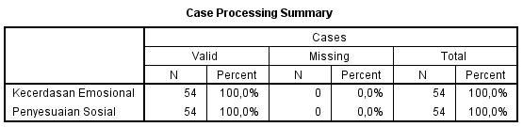
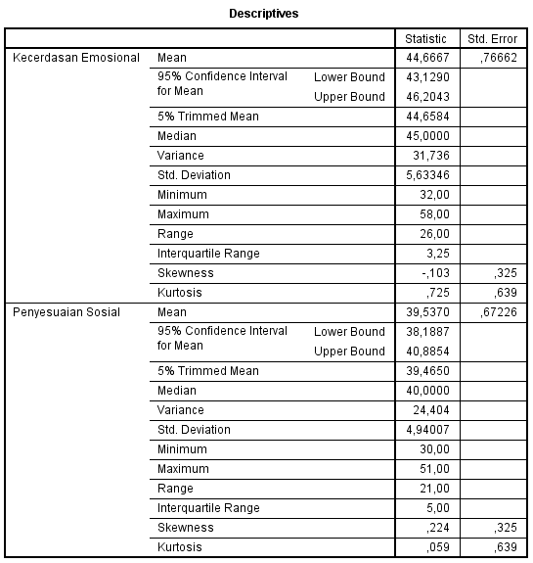

Distribusi Frekuensi

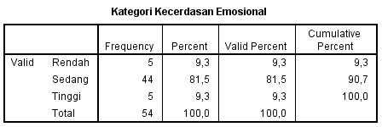
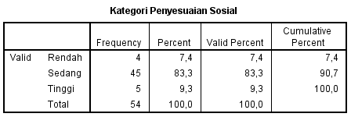

Uji Normalitas Sebaran
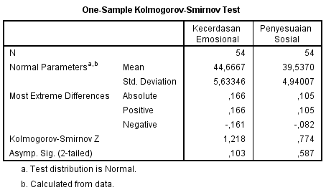

Uji Linieritas Hubungan

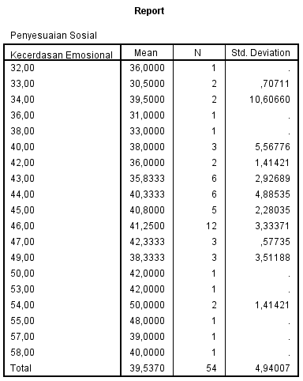

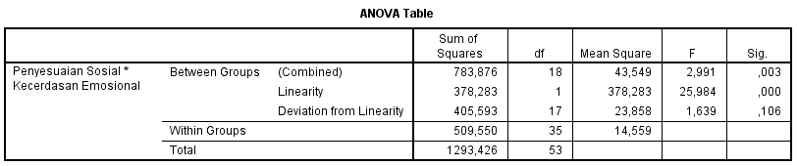
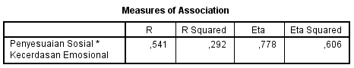

Analisa Korelasi Product Moment Pearson’s
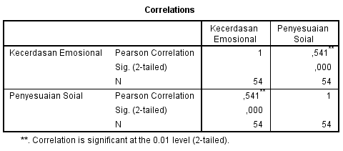

- Dokumentasi Penelitian
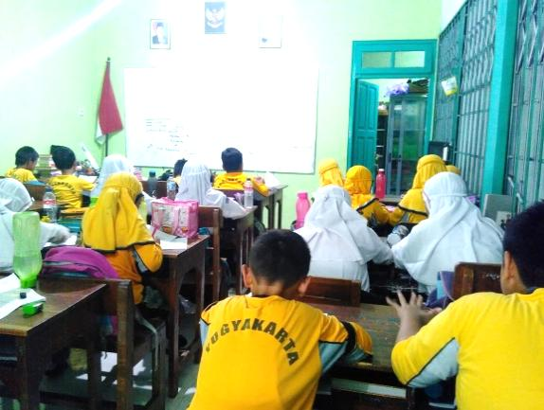
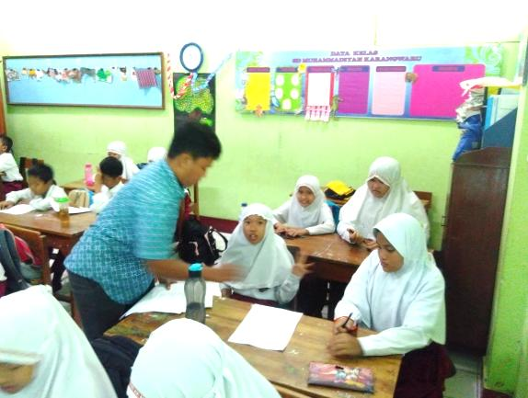

Gambar IV.
Dokumentasi instrument penelitian
Gambar III.
Dokumentasi uji Coba Instrumen

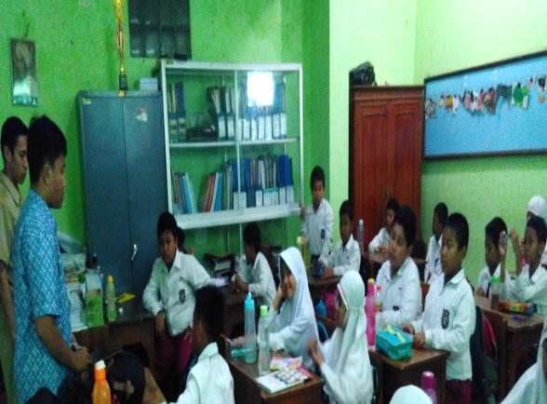
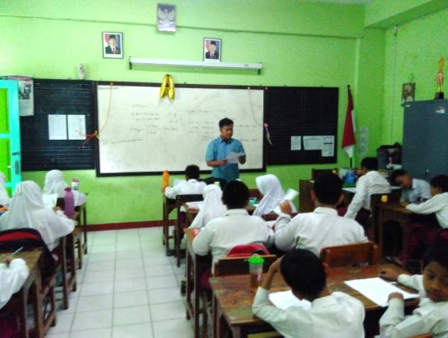

Gambar VI.
Dokumentasi instrumen
Gambar V.
Dokumentasi Instrumen Penelitian

